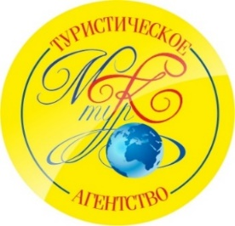
Туристическое агентство ООО «МК-ТУР»
г. Орехово-Зуево, ул. Ленина, д. 59, 1 этаж
тел.: 8(496)415-26-26,8(903)004-65-70,8(903)624-48-20
E-mail mktur-oz@mail.ru www.mktur-oz.com

Ярославль – Кострома
11.06.2017-12.06.2017г.

1 день
Отправление из г. Орехово-Зуево.
Прибытие в Ярославль.
Обед в кафе города.
Обзорная экскурсия по городу «Каменные сказы Ярославля».
Теплоходная прогулка по Волге.
Интерактивная театрализованная экскурсия в Губернаторском доме «В гостях у губернатора». Туристов встретит гостеприимная хозяйка дома (экскурсовод). Она познакомит с приемными покоями, где уютно расположилась коллекция русского искусства XVIII – начала XX вв., расскажет о добрых традициях европейского светского салона. Туристы приоткроют для себя тайны галантного ухаживания, языка веера и получат уникальную возможность составить цветочное послание для своих возлюбленных.
Ужин в кафе.
Размещение в гостинице «Святой Георгий»

2 день.
Завтрак.
Освобождение номеров.
Отправление в Кострому.
Обзорная экскурсия по Костроме с посещением Богоявленского монастыря.
Посещение Ипатьевского монастыря (территория, Троицкий собор)
Обед в кафе города.
Посещение Терема Снегурочки: интерактивное театрализованное представление с посещением Ледяной комнаты и угощением.
Отправление домой.

В стоимость входит:
- Размещение в гостинице Святой Георгий» (номера 2-х местные с удобствами номере),
- Питание по программе,
- Экскурсионное обслуживание, включая входные билеты,
- Транспортное обслуживание,
- Страховка на время пути.

Стоимость тура: – 8500 рублей.

